
INFORME TÉCNICO DE FISCALIZACIÓN AMBIENTAL

DFZ-2019-137-VIII-NE

DENUNCIAS SIDEN
66-VIII-2018

RESTAURANTE Y BAR SANGUCHÓN CRIOLLO
(UF: 16124)

 | Nombre | Firma
Aprobado | Emelina Zamorano A.
Elaborado | Juan Pablo Granzow C.

Contenido
Contenido 1
1 RESUMEN 2
2 IDENTIFICACIÓN DE LA UNIDAD FISCALIZABLE 3
2.1 Antecedentes Generales 3
3 INSTRUMENTOS DE CARÁCTER AMBIENTAL FISCALIZADOS 4
4 HECHOS CONSTATADOS Y RESULTADOS 4
5 CONCLUSIONES 10
6 ANEXOS 10

- RESUMEN

El presente documento da cuenta de los resultados de la actividad de fiscalización ambiental realizada por la SEREMI DE SALUD de ÑUBLE encomendada por la SMA, a la unidad fiscalizable denominada “RESTAURANTE SANGUCHON CRIOLLO”, localizada en AVENIDA O’HIGGINS 2436, COMUNA DE CHILLAN VIEJO, REGION DE ÑUBLE. Las actividades de inspección fueron desarrolladas, según lo informa el MINSAL, durante los días 10 y 20 de Agosto de 2018, en el horario NOCTURNO señalado por la denunciante SIDEN 66-VIII-2018 (Ver ANEXO 1 y 2).

El motivo de la actividad de fiscalización ambiental correspondió a una (1) DENUNCIA presentadas por emisión de Ruidos Molestos provocados por el funcionamiento en horario NOCTURNO de EVENTOS CON ALTO VOLUMEN DE MÚSICA entre otros, todas emisiones generadas al interior de dicho establecimiento de propiedad del Sr. LUIS MENDEZ CORTES (RUT 12.550.639-9), afectando a residentes cercanos. Dicha denuncia fue remitida por la ILUSTRE MUNICIPALIDAD DE CHILLÁN VIEJO mediante Oficio ORIDNARIO N° 208/2018, siendo registrada en SIDEN con el ID 66-VIII-2018.
El establecimiento que compone la unidad fiscalizable y que fue fiscalizado durante el desarrollo de las actividades, consiste en un Restaurante y Bar de comida criolla y otros, con un espacio cerrado interior de 68 m2 construido, y un patio exterior para fumadores en sector posterior, techado, el cual cuenta con sistemas de amplificación de música envasada y envasada, además de un pequeño escenario para animador y músicos en VIVO.

Dicho proyecto no cuenta con RCA, de acuerdo a los registros del Sistema de Evaluación de Impacto Ambiental electrónico, pero si se encuentra autorizado sanitariamente mediante RES.EX. N° 1408038364/838 de fecha 06-05-2014 de la SEREMI de Salud Biobío.

De acuerdo a lo establecido en el Plan Regulador Comunal de Chillán Viejo, tanto la unidad fiscalizable como los receptores priorizados se encuentran emplazados en la zona ZM-2. La localización de los posibles receptores en el sector denominado ZM-2 (ZONA MIXTA 2), fueron asociados a la Zona III, según lo establecido en el DS 38/2011 del MMA y la RES.EX. N° 491/2016 de la SMA que estableció el procedimiento de homologación de zonas entre la Ordenanza General de Urbanismo y Construcción, el DS N° 38/2011 del MMA y los respectivos Planos Reguladores.

Las materias relevantes objeto de la fiscalización incluyeron en la planificación, la ejecución de inspecciones para intentar realizar mediciones de Niveles de Presión Sonora Corregida, para establecer un eventual sobrepaso del límite establecido para la Zona III, en horario NOCTURNO durante la operación del local denunciado.

De las actividades de fiscalización desarrolladas se puede indicar que la Unidad Fiscalizable denominada “RESTAURANTE SANGUCHÓN CRIOLLO”, se encuentra operando, sin realizar EVENTOS los días en que se desarrollaron las fiscalizaciones (ver ANEXO 1, 2 y 3). De lo anterior se desprende que no fue posible realizar mediciones de Niveles de Presión Sonora a la UF mencionado.

Por todo lo anterior, no es posible ratificar las denuncias 66-VIII-2018, procediéndose a informar a FISCALIA de la SMA, para que se adopten las acciones de archivo pertinentes.

- IDENTIFICACIÓN DE LA UNIDAD FISCALIZABLE

Antecedentes Generales

Identificación de la Unidad Fiscalizable:  RESTAURANTE SANGUCHON VIEJO | Estado operacional de la Unidad Fiscalizable:  EN OPERACIÓN
Región:  ÑUBLE | Ubicación específica de la unidad fiscalizable:  AVENIDA BERNARDO O’HIGGINS 2436, CHILLÁN VIEJO, REGION DE ÑUBLE  Coordenadas UTM (WGS84, 18H)  5943141 mS; 756787 mE
Provincia:
PROVINCIA DE DIGUILLÍN
Comuna:
CHILLAN VIEJO
Titular de la unidad fiscalizable:  LUIS MENDEZ CORTES | RUT o RUN:  12.550.369-9
Domicilio titular:  AVENIDA BERNARDO O’HIGGINS 2436, CHILLÁN VIEJO, REGION DE ÑUBLE | Correo electrónico:  Sin información
Teléfono:
+5642- 254 9306
+569- 8978 5724
+569- 5352 2446
Identificación del representante legal:  LUIS MENDEZ CORTES | RUT o RUN:  12.550.369-9
Domicilio representante legal:  AVENIDA BERNARDO O’HIGGINS 2436, CHILLÁN VIEJO, REGION DE ÑUBLE | Correo electrónico:  Sin información
Teléfono:
+5642- 254 9306
+569- 8978 5724
+569- 5352 2446

- INSTRUMENTOS DE CARÁCTER AMBIENTAL FISCALIZADOS

Identificación de Instrumentos de Carácter Ambiental fiscalizados.
N° | Tipo de instrumento | N°/  Descripción | Fecha | Comisión/ Institución | Título | Comentarios
1 | NORMA DE EMISIÓN | 38 | 11-11-2011 | MINISTERIO DEL MEDIO AMBIENTE | NORMA DE EMISIÓN DE RUIDOS GENERADOS POR FUENTES QUE INDICA, ELABORADA A PARTIR DE LA REVISIÓN DEL DECRETO SUPREMO N° 146 DE 1997, MINSEGPRES | Dicha norma fue complementada por la RES. EX. N° 491/2016 de la SMA que estableció el procedimiento de homologación de zonas.

- HECHOS CONSTATADOS Y RESULTADOS

N° Hecho constatado | Materia específica objeto de la fiscalización ambiental. | Exigencia asociada | Resultados/ Hallazgo
1 | Manejo y control de emisiones de ruido | Decreto Supremo N° 38/2011 del MMA. Título I Artículo 1°, Título III. Definiciones y Título IV. Niveles máximos permisibles de presión sonora corregidos.  “Artículo 1°.- El objetivo de la presente norma es proteger la salud de la comunidad mediante el establecimiento de niveles máximos de emisión de ruido generados por las fuentes emisoras de ruido que esta norma regula. (…)  III. Definiciones. (…)  Artículo 6°.- Para los efectos de lo dispuesto en esta norma, se entenderá por:  (…)  13. Fuente Emisora de Ruido: toda actividad productiva, comercial, de esparcimiento y de servicios, faenas constructivas y elementos de infraestructura que generen emisiones de ruido hacia la comunidad. Se excluyen de esta definición las actividades señaladas en el artículo 5°.  (…)  29. Zona II: aquella zona definida en el Instrumento de Planificación Territorial respectivo y ubicada dentro del límite urbano, que permite además de los usos de suelo de la Zona I, Equipamiento de cualquier escala.  30. Zona III: aquella zona definida en el Instrumento de Planificación Territorial respectivo y ubicada dentro del límite urbano, que permite además de los usos de suelo de la Zona II, Actividades productivas e Infraestructura.  (…)  IV Niveles máximos permisibles de presión sonora corregidos (…)  Artículo 7°.- Los límites de presión sonora corregidos que se obtengan de la emisión de una fuente emisora de ruido, medidos en el lugar donde se encuentre el receptor, no podrán exceder los valores de la Tabla N° 1:  Artículo 8°.- En caso de ser necesario, corresponderá a la Dirección de Obras de la Municipalidad respectiva, conforme a lo establecido en la OGUC, certificar la zonificación del emplazamiento del receptor mediante el Certificado de informaciones Previas. (…)”  (extracto Artículos 1°, 6°, 7° y 8° D.S. N°38/11 MMA) | Con motivo de una (1) Denuncia ingresadas a la SMA con el ID 66-VIII-2018, durante el mes de agosto de 2018 se concurrió al sector con fechas 10-08-2018 y 20-08-2018 con el objeto de realizar mediciones de NPS en 1 punto de receptores planificados, individualizados como RE1 en horario NOCTURNO.  En el lugar se sostuvo una reunión con la denunciante Sra. Gloria Fuentes (ubicada en calle Cabildo N° 360 Chillán Viejo), no constatándose en ambas oportunidades las emisiones de ruido denunciadas desde la UF.  Dado lo anterior, con fecha 05-09-2018, mediante oficio ORD. N° 000872/2018, la SEREMI DE SALUD ÑUBLE concluye que no se pudo realizar mediciones de NPS, e informa a la SMA que se acordó con la denunciada que en caso de reactivarse la emisiones, se realizaría un nuevo procedimiento de fiscalización. Sin perjuicio de lo anterior, la SEREMI de Salud levantó actas de inspección donde quedó constancia de las inspecciones realizadas. (Ver ANEXO 1)  Una revisión de los datos del establecimiento denunciado, permitió constatar que el local se encuentra a nombre del titular SR. LUIS MENDEZ CORTES (RUT 12.550.369-9), persona natural y representante legal, cuyo único domicilio informado corresponde al local domiciliado en Av. BERNARDO O’HIGGINS 2436, comuna de CHILLÁN VIEJO (misma dirección de la UF).  Revisados los antecedentes de la denuncia 66-VIII-2018, se verifica que el Municipio de Chillán Viejo, en su oficio ORD. N° 208/2018, indicó erróneamente la dirección de la unidad fiscalizable (UF), no afectando la interpretación y ejecución de las actividades de fiscalización.  Como principal conclusión de la reunión de coordinación ejecutada en mayo de 2018, se acordó encomendar a la SEREMI de Salud la realización de las actividades de inspección ambiental. Esto fue realizado mediante el Oficio ORD (OBB) N° 204/2018, e informado a la Municipalidad de Chillán Viejo mediante el Oficio ORD (OBB) N° 205/2018, ambos de la SMA.  El establecimiento que compone la unidad fiscalizable y que fue fiscalizado durante el desarrollo de las actividades, consiste en un Restaurante y Bar de comida criolla y otros, con un espacio cerrado interior de 68 m2 construido, y un patio exterior para fumadores en sector posterior, techado, el cual cuenta con sistemas de amplificación de música envasada y envasada, además de un pequeño escenario para animador y músicos en VIVO. Este local de alimentos se encuentra autorizado sanitariamente mediante RES.EX. N° 1408038364/838 de fecha 06-05-2014 de la SEREMI de Salud Biobío, para su funcionamiento diurno y nocturno.  De acuerdo a lo establecido en el Plan Regulador Comunal de Chillán Viejo, tanto la unidad fiscalizable como los receptores priorizados se encuentran emplazados en la zona ZM-2. La localización de los posibles receptores en el sector denominado ZM-2 (ZONA MIXTA 2), fueron asociados a la Zona III, según lo establecido en el DS 38/2011 del MMA y la RES.EX. N° 491/2016 de la SMA que estableció el procedimiento de homologación de zonas entre la Ordenanza General de Urbanismo y Construcción, el DS N° 38/2011 del MMA y los respectivos Planos Reguladores.  A la fecha de la redacción del presente informe, no se han recibido por parte de la denunciante (ID 66-VIII-2018), nuevos antecedentes respecto de nuevas inmisiones en horario NOCTURNO, que hubiesen suscitado nuevas inspecciones.  Por lo anterior, como conclusión general del hecho, no existiendo una constatación de los hechos denunciados, y No habiendo sido posible realizar las mediciones de NPS requeridas, con base en el procedimiento del DS N° 38/2011 del MMA, No se puede ratificar la denuncia 66-VIII-2018, por lo que se procederá a informar a FISCALIA de la SMA la situación constatada para su correspondiente archivo.
  Tabla N° 1 Niveles Máximos Permisibles de Presión Sonora Corregidos (NPC) en dB(A)
   | De 7 a 21 horas | De 21 a 7 horas
  Zona I | 55 | 45
  Zona II | 60 | 45
  Zona III | 65 | 50
  Zona IV | 70 | 70

Registro
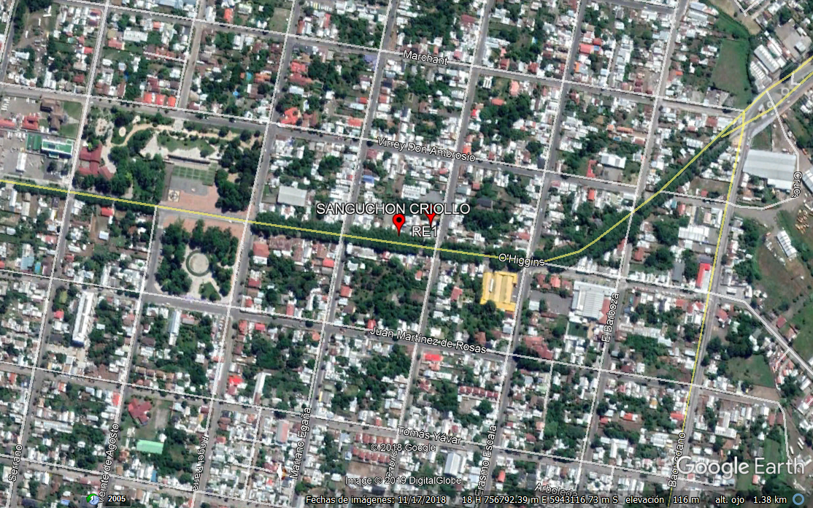
Figura 1.
Descripción del medio de prueba:
Se observa imagen satelital generada mediante la herramienta GOOGLE EARTH, donde se observa el emplazamiento del área donde se realizaron las demoliciones sindicadas como fuente emisora y de los 4 puntos de receptores de emisiones que fueron planificados. De acuerdo a su ubicación, se estableció que RE1 a RE4 correspondían todos a ZONA II del DS N° 38/2011 MMA.

Registro
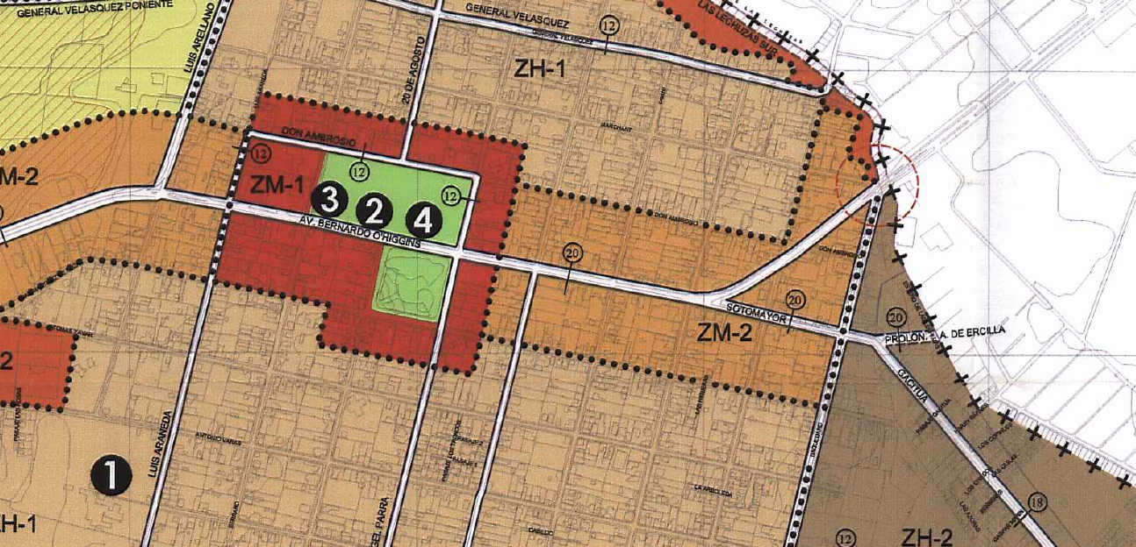
Figura 2.
Descripción del medio de prueba:
La imagen extraída del Plano de usos del Suelo del Plan Regulador Comunal de Concepción, permite verificar las zonificaciones de la Fuente Emisora, y de los Receptores de Emisiones RE1, distribuidas dentro del área señalada mediante el círculo rojo. Los lotes que pertenecen a ZM-2, de acuerdo a la Ordenanza del PRC de Chillán Viejo, son sólo aquellos que se encuentran enfrentando a la Av. Bernardo O’Higgins.

Registro
NORMAS URBANÍSTICAS DE LA ZONA ZM-2
(ZONA MIXTA)
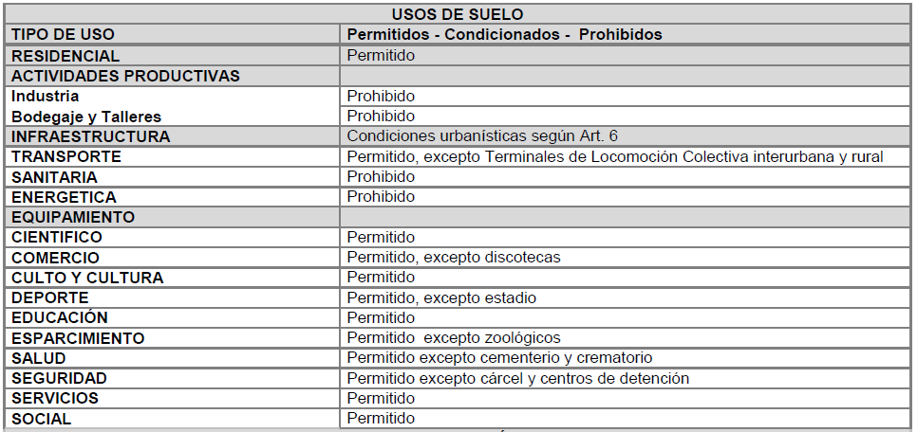
Figura 3.
Descripción del medio de prueba:
La imagen extraída del Ordenanza del Plan Regulador Comunal de Chillán Viejo, permite verificar las zonificaciones de los Receptores de Emisiones RE1, localizados dentro del área señalada (ZM-2). Los lotes que pertenecen a ZM-2, de acuerdo a la Ordenanza del PRC de Chillán Viejo, corresponden a aquellas manzanas que se encuentran enfrentando a la Av. Bernardo O’Higgins por el norte y por el sur. De la lectura de la Ordenanza del PRC de Chillán Viejo, se observa que si bien las actividades productivas se encuentran prohibidas, se encuentran permitidas las INFRAESTRUCTURAS de TRANSPORTE, con la excepción de los Terminales de Locomoción Colectiva interurbana y rural. De acuerdo a los criterios establecidos en la RES.EX. N° 491/2016 de la SMA, dicha zona corresponde a una Zona III del DS N° 38/2011 MMA.

- CONCLUSIONES

De los resultados de las actividades de fiscalización, asociadas al Instrumento de Carácter Ambiental indicado en el punto 3 (D.S. N° 38/2011 del MMA), se puede indicar que la fuente emisora denunciada denominada “RESTAURANTE SANGUCHON CRIOLLO”, no se encontraba realizando las actividades (EVENTOS) en horario nocturno, que habrían sido responsables de las emisiones de ruido denunciadas, por lo que no fue factible realizar mediciones de NPS durante la ejecución de las actividades de inspección del presente proceso de fiscalización.
Complementariamente, a la fecha de elaboración del presente informe de fiscalización, la denunciante (ID 66-VIII-2018) no informó a la SMA o a la SEREMI de Salud, la eventual reanudación de actividades nocturnas que dieron origen a la denuncia en cuestión.
Dado lo anterior, No fue posible realizar las mediciones de NPS requeridas, con base en el procedimiento del DS N° 38/2011 del MMA.
De acuerdo a esto, No se puede ratificar la denuncia 66-VIII-2018, por lo que se procede a informar a FISCALIA de la SMA la situación constatada, para que se evalúe el correspondiente archivo de la denuncia.

- ANEXOS

N° Anexo | Nombre Anexo
1 | ACTA DE FISCALIZACION del 10-08-2018
2 | ACTA DE FISCALIZACION del 20-08-2018
3 | ORD N° 000872/2018 SEREMI SALUD ÑUBLE Informa a SMA las acciones realizadas
4

